Лабораторна робота 4

**Тема: Розпізнавання об’єктів на зображеннях за допомогою Keras  з використанням згорткової нейронної мережі**

**Горбан Олександр**

1. **Завантажити набір даних CIFAR10, підключити бібліотеки**

1. **Підготувати дані до навчання (нормалізувати, привести в формат one hot encoding).**

1. **Створюємо зготкову нейронну мережу, використовуючи послідовну модель model = Sequential() шляхом додавання шарів за допомогою методу .add.**

1. **Компілюємо модель, а потім навчаємо її за допомогою методу .fit. Виводимо історію навчання.**

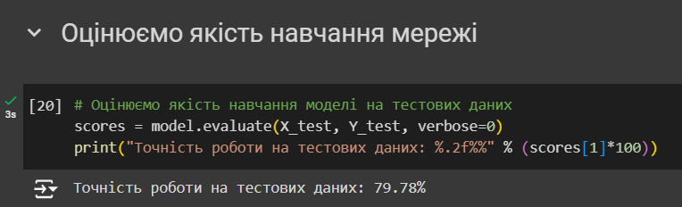

**6.** **Візуалізація історії навчання. Зібрати  історію, повернуту після навчання моделі, і створити дві діаграми:**

**-Графік точності в навчальних та перевірочних наборах даних по тренувальним епох (дивись базову версію програми).**

**-Графік втрат в навчальних та перевірочних наборах даних по тренувальним епохам.**

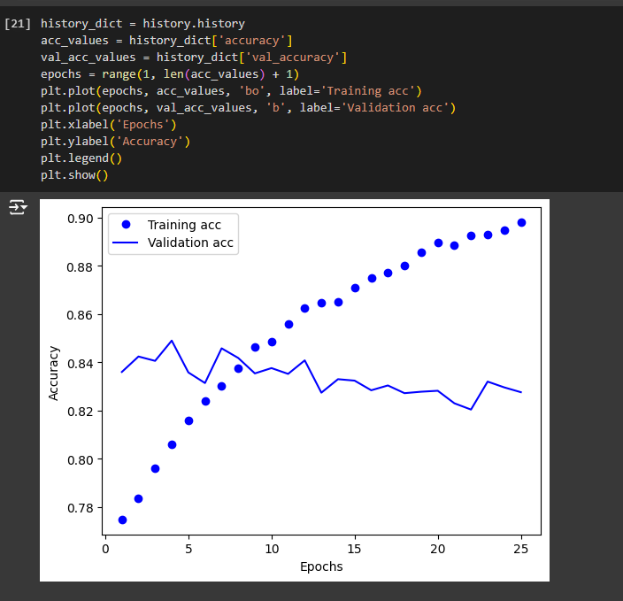

Про що свідчать ці графіки:

- **Покращення навчання**: Зменшення training loss (втрати на навчальному наборі) з 0.65 до 0.20 свідчить про те, щомоя модель поступово навчається і стає більш точною на навчальних даних. Це добре.

- **Проблеми з валідацією**: Підвищення validation loss з 0.45 до 0.55 під час навчання може свідчити про **перенавчання**. Це означає, що моя модель добре працює на навчальних даних, але не узагальнює свої знання на нові дані (валізаційні).

Буду пробувати підвищити точність мережі, використовуючи рекомендовані підходи.

7. Спробуйте підвищити точність мережі, використовуючи наступні підходи:

Дещо змінив послідовну модель, а саме:

- Збільшив кількість згорткових блоків (додано третій згортковий шар) дозволяє моделі вчитися на більш складних ознаках.

- Перший шар має фільтри розміром 5x5, що може допомогти у виявленні більш загальних ознак на зображеннях.

- Збільшено кількість карт функцій у згорткових шарах, що може підвищити точність моделі.

Код компіляції залишив таким як він був, він виглядає добре:

Навчання мережі залишив таким як було:

Аналіз графіків:

**Графік точності**

* **Training Accuracy**: Зростання з 0.9 до 0.95 є добрим знаком, оскільки моя модель покращує свої показники на навчальному наборі.
* **Validation Accuracy**: Коливання навколо 0.8 може вказувати на те, що модель не зовсім узагальнює дані. Якщо валідаційна точність значно нижча, це може свідчити про те, що модель перевчається або має проблеми з узагальненням на нових даних.

**Графік втрат**

* **Training Loss**: Падіння з 0.3 до 0.15 є хорошим знаком, оскільки це означає, що модель навчається добре на навчальному наборі.
* **Validation Loss**: Підвищення в межах 0.8 до 1.0 свідчить про те, що модель погіршує свої результати на валідаційних даних, що є тривожним знаком. Це може свідчити про перевчання, коли модель добре працює на навчальному наборі, але не може правильно класифікувати нові дані.

Ці графіки показують, що модель, ймовірно, перевчається. Це не є бажаним результатом. Буду пробувати ще щось змінювати.

**Зміни:**

* **Batch Normalization**: Додається після згорткових шарів для нормалізації виходу і покращення стабільності навчання.
* **Зменшена кількість нейронів**: Менша кількість нейронів у dense шарах зменшує ймовірність перевчання.
* **Зменшена ймовірність Dropout**: Зменшує рівень випадкового "вимкнення" нейронів, що може допомогти з навчанням.

**Графік точності**

* **Training Accuracy**: Ріст з 0.4 до 0.95 є відмінним показником, оскільки це вказує на те, що модель навчається і покращує свою точність на навчальному наборі.
* **Validation Accuracy**: Зростання з 0.4 до 0.85 також є дуже позитивним знаком. Це свідчить про те, що модель добре узагальнює інформацію на нових даних.

**Графік втрат**

* **Training Loss**: Падіння з 1.6 до 0.25 вказує на те, що модель навчається правильно, оскільки втрата зменшується, що означає, що помилка зменшується.
* **Validation Loss**: Якщо валідаційна втрата також падає, це ще один добрий знак. Це означає, що модель не тільки добре працює на навчальних даних, але й на валідаційних даних.

Ці графіки свідчать про те, що ваша модель навчилася і має хорошу здатність до узагальнення. Це кращі графіки, ніж попередні, оскільки модель демонструє стабільний прогрес як на навчальному, так і на валідаційному наборі даних. Це найкращий варіант навчання нейронної мережі.

**8. Зберегти останній варіант навчання нейронної мережі (зберігаємо модель)**

**10. Застосувати мережу для розпізнавання об'єктів на зображеннях.**

**11-15. Розпізнаємо додаткові зображення (ті, які нейронна мережа не бачила в процесі навчання)**

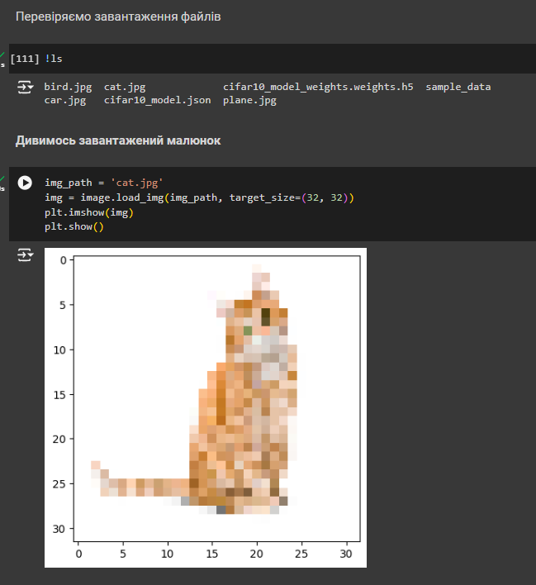

**Висновок:** як бачимо модель розпізнає все коректно.